BESSAÏ Sofiane
FAUCONNIER Axel

Intelligence Artificielle :
Rapport de projet

Manuel d'utilisation

Makefile :

  - make all pour compiler

  - make all OPTS='-DPRINT_SOL -DPRINT_NOEUD -DPRINT_CONTRAINTES'
    - L'option -DPRINT_SOL affiche les solutions trouvés pendant une recherche
    - L'option -DPRINT_NOEUD affiche le nombre de nœuds visités
    - L'option -DPRINT_CONTRAINTES affiche le nombre de contraintes traitées
    - Pour changer d'options : make clean puis recompiler

Fonctions :

Générateurs :

Génèrent le CSP du problème des pigeons ou des dames à l'ordre n, allocation dynamique des tuples, libérer la mémoire avec la fonction fourni.

      - void generate_pigeons(int n, CSP * csp);
      - void generate_dames(int n, CSP * csp);
      - void free_CSP(CSP * csp);

Algorithmes de résolution :

Ces fonctions renvoient le nombre de solutions du CSP en argument, possibilité d'afficher les solutions, nombres de nœuds visités ou de contraintes traitées avec les options de compilation vues plus haut.

      - int backtrack(CSP * csp);
      - int forward_checking(CSP * csp);
      - int forward_checking_md(CSP * csp);
      - int backjumping(CSP * csp) ;
      - int backjumping_mc(CSP * csp) ; ( ne fonctionne pas )

Output :

      - void write_csp(const CSP * csp, const char * nom_fichier);

Exemple de fonction main :

int main()
{
CSP csp ;
int r ;

generate_dames(8, &csp) ;

r = forward_checking_md(&csp) ;

printf("\nOn dénombre %d solutions à ce CSP\n", r);

free_CSP(&csp) ;

return 0 ;
}

Algorithmes

Forward-Checking :

int forward_checking(CSP * csp)
{
int nb_sol = 0;
#ifdef PRINT_NOEUD
double nb_noeud = 0;
#endif // PRINT_NOEUD
#ifdef PRINT_CONTRAINTES
nb_contraintes = 0;
#endif //PRINT_CONTRAINTES
int EMPILE;

int tmp[VARIABLE_MAX][VALEUR_MAX];
int domaines_courant[VARIABLE_MAX][VALEUR_MAX];
domaines_copie(domaines_courant, csp->domaines, csp);

Pile p;
init_pile(csp->var_length, &p);

for(int num_var = 0; num_var < csp->var_length; num_var++)
{
EMPILE = 0;

if(!domaine_var_vide(domaines_courant, num_var))
{

for(int num_val = 0; num_val < csp->val_length; num_val++)
{
if(appartient_domaine(num_var, num_val, domaines_courant))
{
csp->num_val_assigne[num_var] = num_val; // On assigne
domaines_courant[num_var][num_val] = 0;
#ifdef PRINT_NOEUD
nb_noeud++;
#endif // PRINT_NOEUD

domaines_copie(tmp, domaines_courant, csp);

filtrer_domaine(csp, tmp, num_var, num_val);

if(domaines_vide(tmp, num_var, csp))
{
continue;
}

else
{
empile(num_var, num_val, &p);
Etat * e = get_top(&p);
domaines_copie(e->domaines, domaines_courant, csp);
//on empile l'état avant filtrage

domaines_copie(domaines_courant, tmp, csp);

if(pile_pleine(&p))
{
nb_sol++;
#ifdef PRINT_SOL
print_pile(&p, csp);
#endif // PRINT_SOL

depile(&p);

continue;
}
EMPILE = 1;
break;
}
}
}//END FOR num_val
}

if(!EMPILE)
{
//BACKTRACK
Etat * e = depile(&p);
if(e == NULL) // Racine
{
#ifdef PRINT_NOEUD
printf("Noeuds visite %f\n", nb_noeud);
#endif // PRINT_NOEUD
#ifdef PRINT_CONTRAINTES
printf("Contraintes explorees : %f\n", nb_contraintes);
#endif //PRINT_CONTRAINTES

return nb_sol;
}

num_var = num_var - 2;
domaines_copie(domaines_courant, e->domaines, csp);

continue;
}

}//END FOR num_var

return nb_sol;
}

Foward-Checking-MD :

int forward_checking_md(CSP * csp)
{
int nb_sol = 0;
#ifdef PRINT_NOEUD
double nb_noeud = 0;
#endif // PRINT_NOEUD
#ifdef PRINT_CONTRAINTES
nb_contraintes = 0;
#endif //PRINT_CONTRAINTES
int EMPILE;

int tmp[VARIABLE_MAX][VALEUR_MAX];
int domaines_courant[VARIABLE_MAX][VALEUR_MAX];
domaines_copie(domaines_courant, csp->domaines, csp);

Pile p;
init_pile(csp->var_length, &p);

int num_var = 0;

while(1)
{
num_var = choisir_variable_md(csp, domaines_courant);

EMPILE = 0;

if(num_var >= 0)
{
for(int num_val = 0; num_val < csp->val_length; num_val++)
{
if(appartient_domaine(num_var, num_val, domaines_courant))
{
domaines_courant[num_var][num_val] = 0;
csp->var_assigne[num_var] = 1;
csp->num_val_assigne[num_var] = num_val; // On assigne

#ifdef PRINT_NOEUD
nb_noeud++;
#endif // PRINT_NOEUD

domaines_copie(tmp, domaines_courant, csp);

filtrer_domaine_md(csp, tmp, num_var, num_val);

if(domaines_vide_md(csp, tmp))
{
continue;
}

else
{
empile(num_var, num_val, &p);
Etat * e = get_top(&p);
domaines_copie(e->domaines, domaines_courant, csp);//on empile l'état avant filtrage;

domaines_copie(domaines_courant, tmp, csp);

if(pile_pleine(&p))
{
nb_sol++;
#ifdef PRINT_SOL
print_pile(&p, csp);
#endif // PRINT_SOL
depile(&p);

csp->var_assigne[num_var] = 0;

continue;
}
EMPILE = 1;

break;
}
}
}//END FOR num_val
}

if(!EMPILE)
{
//BACKTRACK
csp->var_assigne[num_var] = 0;
Etat * e = depile(&p);
if(e == NULL) // Racine
{
#ifdef PRINT_NOEUD
printf("Noeuds visite %f\n", nb_noeud);
#endif // PRINT_NOEUD
#ifdef PRINT_CONTRAINTES
printf("Contraintes explorees : %f\n", nb_contraintes);
#endif //PRINT_CONTRAINTES
return nb_sol;
}

csp->var_assigne[e->num_var] = 0;
domaines_copie(domaines_courant, e->domaines, csp);

continue;
}

}//END WHILE

return nb_sol;
}

Backjumping :

int backjumping(CSP * csp)
{
int num_val;
int EMPILE;
int nb_sol = 0;
int DOMAINE;

#ifdef PRINT_NOEUD
double nb_noeud = 0;
#endif // PRINT_NOEUD
#ifdef PRINT_CONTRAINTES
nb_contraintes = 0;
#endif //PRINT_CONTRAINTES

Pile p;
init_pile(csp->var_length, &p);

int temp_domaines[VARIABLE_MAX][VALEUR_MAX];
domaines_copie(temp_domaines, csp->domaines, csp);
int contrainte_enfreinte; // pour connaitre la contrainte enfreinte courante
int tab_contraintes[csp->var_length];
// tableau qui garde en mémoire la variable la plus profonde qui partage la contrainte avec la variable courante

for(int i=0;i<csp->var_length;i++)
tab_contraintes[i]=-1;

for(int num_var=0;num_var< csp->var_length;num_var++) // on choisit la variable
{
EMPILE = 0;

if(!domaine_var_vide(temp_domaines, num_var))
{

for(num_val = 0; num_val < csp->val_length; num_val++)
{

if(appartient_domaine(num_var, num_val, temp_domaines))
{

csp->num_val_assigne[num_var] = num_val;

contrainte_enfreinte = assignation_enfreint_contraintes_bj(num_var, num_val, csp);
// on stocke la variable qui enfreint ou non une contrainte

if(contrainte_enfreinte > tab_contraintes[num_var])
tab_contraintes[num_var]=contrainte_enfreinte;

temp_domaines[num_var][num_val] = 0;
#ifdef PRINT_NOEUD
nb_noeud++;
#endif // PRINT_NOEUD

if(contrainte_enfreinte!=-1)
{
continue;
}

else // on peut assigner la var
{
empile(num_var, num_val, &p);

if(pile_pleine(&p)) // on a trouvé une solution on cherche une autre valeur pour cette variable
{
nb_sol++;
#ifdef PRINT_SOL
print_pile(&p, csp);
#endif // PRINT_SOL
depile(&p);

if(domaine_var_vide(temp_domaines, num_var))
DOMAINE=0;
continue;
}

EMPILE =1;

break;
}

}
} // for val
}

if(!EMPILE)
{
if(DOMAINE==0)
{
Etat * e = depile(&p);
if(e == NULL)// On a dépilé une pile vide
{
#ifdef PRINT_NOEUD
printf("Noeuds visite %f\n", nb_noeud);
#endif // PRINT_NOEUD
#ifdef PRINT_CONTRAINTES
printf("Contraintes explorees : %f\n", nb_contraintes);
#endif //PRINT_CONTRAINTES
return nb_sol;
}

reinitialiser_domaine(temp_domaines, num_var, csp->domaines);
tab_contraintes[num_var]=-1;
num_var=num_var-2;

DOMAINE=1;
continue;
}

contrainte_enfreinte=tab_contraintes[num_var];

if(domaine_var_vide(temp_domaines, contrainte_enfreinte))
contrainte_enfreinte--;

for(;num_var>contrainte_enfreinte;num_var--)
{
Etat * e = depile(&p);
if(e == NULL)
{
#ifdef PRINT_NOEUD
printf("Noeuds visite %f\n", nb_noeud);
#endif // PRINT_NOEUD
#ifdef PRINT_CONTRAINTES
printf("Contraintes explorees : %f\n", nb_contraintes);
#endif //PRINT_CONTRAINTES
return nb_sol;
}

reinitialiser_domaine(temp_domaines,num_var, csp->domaines);
tab_contraintes[num_var]=-1;
}

num_var = contrainte_enfreinte-1;

continue;
}

}

return nb_sol;
}
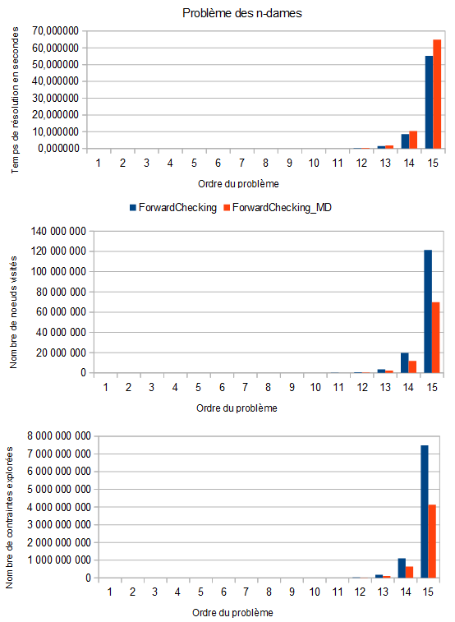
Comparaisons des algorithmes

Comparaison de l'efficacité de Forward-Checking avec et sans heuristique :

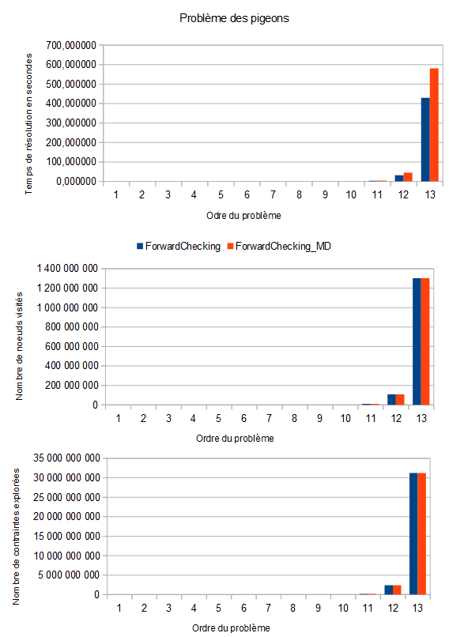

Interprétation :

Nous pouvons constater que l'heuristique n'est d'aucune utilité à la résolution du problème des pigeons, en revanche l'heuristique MD divise pratiquement par 2 le nombre de nœuds développés et de contraintes explorées pour le problème des n-dames, malgré cela l'algorithme sans heuristique reste plus rapide.

Nous pensons que cela est principalement dû à une implémentation non optimale de l'algorithme.

Il est aussi possible qu'à partir d'un ordre n > 15, l'algorithme avec heuristique passe devant en temps, en effet le gain de nœuds et de contraintes se fait de manière non linéaire.
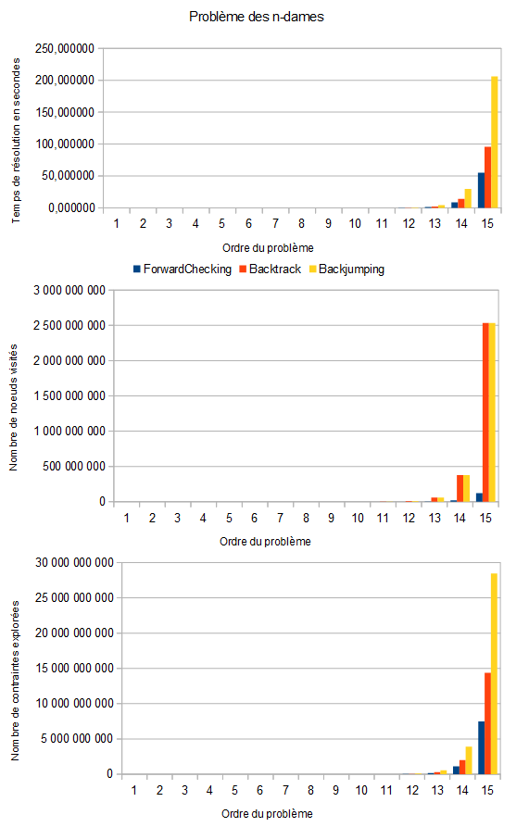
Comparaison entre Forward-Checking et Backjumping :

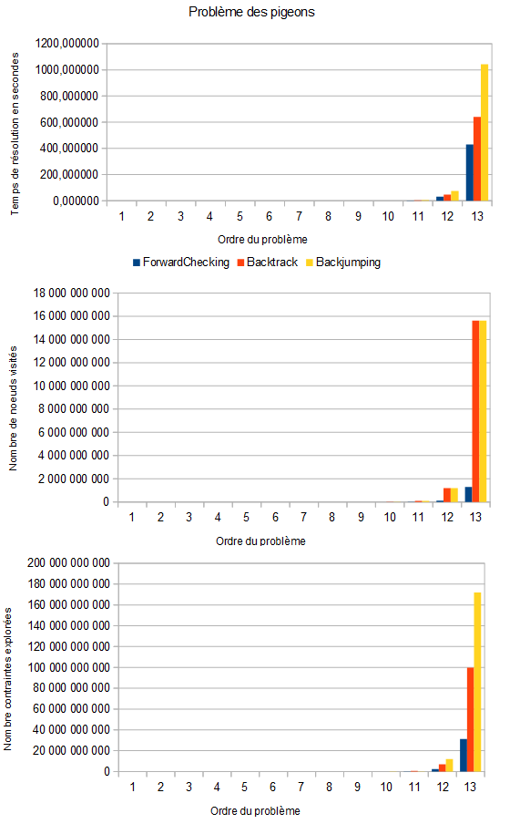

Interprétation :

Ici on constate bien évidemment la supériorité de Forward-Checking face à Backjumping, on remarque que Backjumping et Backtrack partagent le même nombre de nœuds développés, de plus Backjumping traite presque 2 fois plus de contraintes que Backtrack.

Il est clair que ce surprenant résultat est lié à une mauvaise implémentation de l'algorithme.

Le graphique des nœuds montre que Backtrack et Backjumping développe un arbre identique, donc le Backjump intelligent de l'algorithme Backjumping effectue au final un Backtrack classique. Selon nous, ce phénomène viendrait des contraintes Alldiff qui lient l'ensemble des variables de chacun des problèmes.

